

COMUNICADO Nº 33/2017

09/03/2017
NIVEL SUPERIOR
SECRETARÍA DE ASUNTOS DOCENTES DE AVELLANEDA
DIRECTIVOS / SECRETARIOS / DOCENTES
Rectificación Comunicado 32/17 (Cobertura Espacios / Perspectiva Resolución 5886/03 - ISFD N° 1)
ÁREA COMUNICADOS
FECHA:
RAMA:
EMITE:
DESTINO:
OBJETO:
TRANSCRIBE:

Cobertura Espacios / Perspectiva Resolución 5886/03 (ISFD N° 1)

Secretaría de Asuntos Docentes de Avellaneda difunde el llamado a concurso para la cobertura de espacios / perspectivas deL I.S.F.D. N° 1:
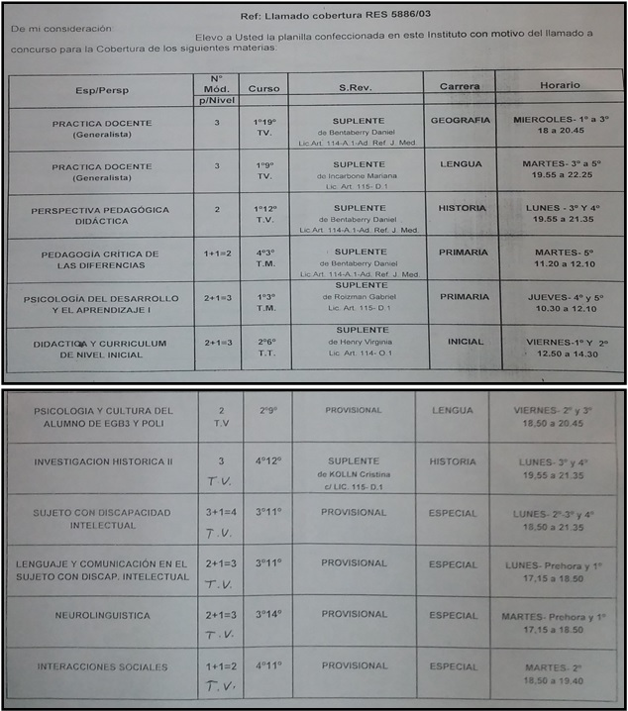
INTERACCIONES SOCIALES 4°11° T.V PROVISIONAL (ANULADO DEBIDO A ENCONTRASE VIGENTE EL LISTADO RESPECTIVO DE ASPIRANTES).

DIFUSIÓN: DEL 06 DE MARZO AL 15 DE MARZO DE 2017.
INSCRIPCIÓN: 13,14 Y15 DE MARZO DE 2017.
LUGAR: I.S.F.D. N° 1 (URUGUAY N° 18 (AVELLANEDA) – PLANTA BAJA (REGENCIA)).
TEL.: (011) 4208-2769

